

0

Guide de l'Extension "CEN 14757"
pour QGIS 2.x

Extension pour la réalisation de plans d'échantillonnage piscicole en plan d'eau à l'aide de filets multimailles selon la norme européenne éponyme.

Pêche en plan d’eau
Délégation Bourgogne Franche-Comté
(2014-2015)

Rédacteur :
Jean-Christophe Baudin

Juin 2015

Remerciements :
Je tiens à adresser mes plus vifs remerciements,
En premier lieu à Monsieur Julien Bouchard, le responsable de l'unité connaissance de la délégation de l'ONEMA Bourogne Franche Comté, pour son soutien et sa compréhension de l'outil géomatique sans l'idée initiale duquel l'outil n'aurait pas été développé.
En second lieu à Monsieur Christophe Masse, - Conseiller en Management des Systèmes d'Information Géographique - SG/SPSSI/CPII/DOSE/CAS, sans les publications, documents de travail et surtout formations duquel je ne saurais dire si j'aurais su réaliser un plugin suffisamment vite pour que le projet aboutisse.
Enfin aux personnels de l'ONEMA, mes collègues, qui ont bien voulu tester et critiquer ma production pour la faire progresser, en particuliers Messieurs Jean-Michel Foissy, technicien de l'unité connaissance à l'antenne d'Aix en Provence de la délégation PACA de l'ONEMA, et Laurent Ratineau - géomaticien de cette même délégation.
Sommaire

1. Introduction 5
2. Pourquoi une extension pour QGIS 2.X pour établir plans d'échantillonnage piscicole selon la norme européenne CEN 14757 7
2.1. Présentation du protocole de pêche basé sur la norme CEN 14757 7
2.2. Matériel utilisé 7
2.3. Plan d’échantillonnage 8
2.4. Que produit l'extension CEN 14757 ? 9
3. Comment utiliser l'extension CEN 14757 ? 10
3.1. Comment Installer l'extension CEN 14757 ? 10
3.2. Quelle couche Bathymétrique faut-il utiliser ? 11
3.3. Comment utiliser l'interface utilisateur : 13
3.4. Quelles informations contiennent les couches de travail intermédiaires ? 16
4. Pour les utilisateurs avertis, comment l'extension est modulable et paramétrable : 20
4.1. Que contient l'extension CEN 14757 ? 21
4.2. Comment Fonctionne l'extension CEN 14747 ? 22
4.3. Choix de la répartition des filets par jour et par strates: 23
4.4. Comment est générée aléatoirement la position d'un point de pose ? 24
4.5. Comment modifier la distance inter points de pose ? 25
4.6. Comment gérer les bathymétries incompatibles avec les préconisations de l'abaque ? Cas de certains lacs de barrage. 26

Introduction
L’application de la Directive Cadre sur l’eau (DCE) impose aux états membres l’atteinte du bon état écologique des masses d’eau naturelles, ou le bon potentiel pour les masses d’eau fortement modifiées.
Le programme de surveillance de la DCE met en œuvre différents réseaux visant à contrôler la situation, notamment l’atteinte de ces objectifs sur les différents types de masses d’eau et en particulier les plans d’eau.
Parmi ces réseaux comptent :
- Le réseau de contrôle et surveillance (RCS), qui vise à établir un état des lieux général en étudiant, au niveau national, 50 % des plans d’eau de plus de 50 ha.
- Le réseau de contrôle opérationnel (RCO), qui cible des masses d’eau pour lesquelles des pressions sont connues et qui présentent un risque de non atteinte des objectifs environnementaux (RNAOE). L’échantillonnage de ces masses d’eau constitue un état initial afin de pouvoir par la suite mesurer l’impact des mesures prises sur ces masses d’eau. Des échantillonnages complémentaires seront mis en place à minima tous les 3 ans après la mise en œuvre des mesures
Parmi les nombreux paramètres descripteurs du bon état des masses d’eau, dans les paramètres biologiques, figure le poisson. L’ONEMA s’est vu confié à sa création la réalisation des échantillonnages relatifs à ce paramètre.
En plan d’eau et dans le cadre de la DCE, les échantillonnages poisson se font via l’application de la méthode de pêche aux filets maillants normalisée CEN 14757.
La préparation des plans d'échantillonnage prévus par cette méthode est une tâche relativement chronophage et répétitive. La recherche d'une meilleure efficience a conduit à penser une certaine automatisation du traitement géomatique de cette tâche par le développement d’un outil adapté au besoin des utilisateurs.

Cet outil est une extension ou "plugin" pour les anglophones, c'est-à-dire une solution, qui une fois installée, ne nécessite qu'une connaissance minime des fonctionnalités du logiciel SIG QGIS de part le niveau d'interfaçage et d'ergonomie qu'elle permet.

Nota Bene: les termes "extension" et "plugin" seront employés indifféremment pour qualifier l'outil développé en python pour QGIS 2.x.

Pourquoi une extension pour QGIS 2.X pour établir plans d'échantillonnage piscicole selon la norme européenne CEN 14757

Présentation du protocole de pêche basé sur la norme CEN 14757

Le protocole de pêche basé sur la norme CEN 14757 vise à connaître sur les plans d’eau échantillonnés l’occurrence des espèces, les abondances et biomasses relatives ainsi que la structure en taille (âge) des populations de poissons. Mais cela apporte également des informations permettant une estimation de données comparables entre lacs et comparables sur un même lac entre différentes années.

Deux types de zones sont échantillonnés: la zone pélagique, qui apporte une information qualitative et la répartition des poissons sur l’axe verticale et la zone benthique qui apporte une information quantitative relative à l’ensemble du lac. L’échantillonnage de ces deux zones met en œuvre deux types de filets différents : des filets benthiques et des filets pélagiques.
Les lacs de moins de 10 m de profondeur ne font pas l’objet d’un échantillonnage pélagique.

Matériel utilisé

- Filet benthique
Chaque filet maillant comporte des mailles de 12 dimensions différentes, comprises entre 5 mm et 55 mm (nœud à nœud). Les mailles sont définies selon une série géométrique et le rapport entre les différentes dimensions de mailles est d’environ 1,25.
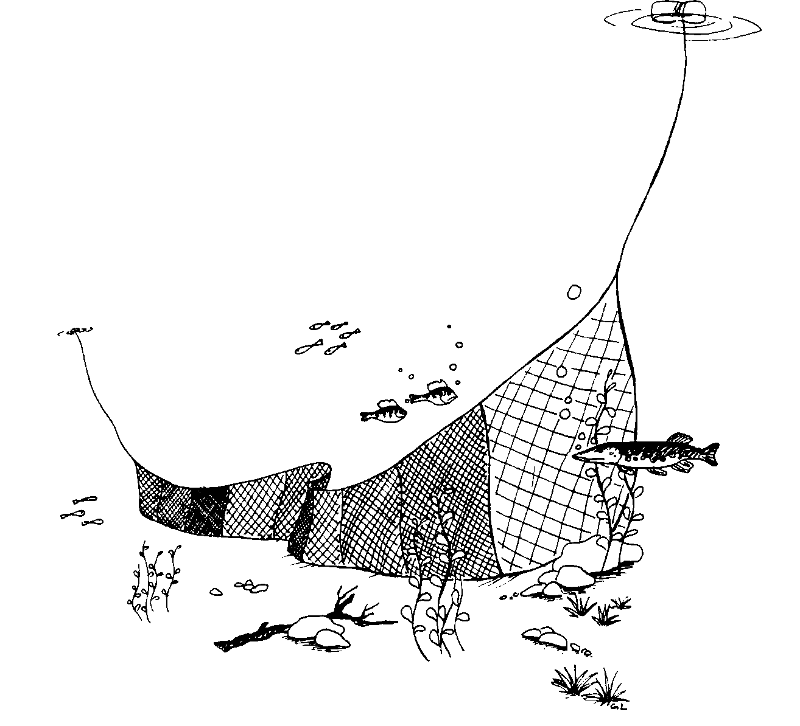
Tous les filets maillants présentent le même ordre de nappes de mailles. Chaque filet présente une longueur de 30 m et une hauteur de 1.5 m.

- Filet pélagique

Les filets maillants utilisés pour l’échantillonnage dans les habitats pélagiques mesurent 6 m de hauteur et 27,5 mètres de long. Les nappes de mailles sont similaires aux filets maillants benthiques excepté la maille de 5 mm.

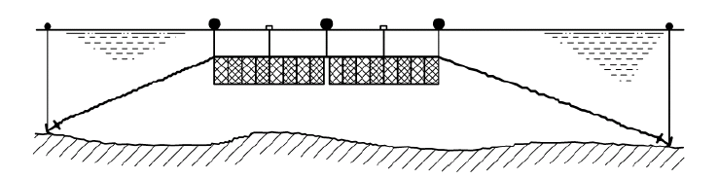

Plan d’échantillonnage

La distribution spatiale des poissons dans un lac n'est pas aléatoire. Elle varie selon les espèces et leur stade de développement et peut aussi être influencée par des disparités de l'habitat. La distribution des poissons n'est jamais constante au cours de l'année, elle varie notamment en fonction de la saison et de la température.
On réalise un échantillonnage stratifié aléatoire pour tenir compte de cette distribution spatiale irrégulière. Le lac est divisé en strates de profondeur et l'échantillonnage est aléatoire dans chaque strate. La localisation de chaque filet dans chaque strate et l'angle de pose par rapport à la berge sont aléatoires. Cette distribution stratifiée aléatoire (plan d’échantillonnage) est réalisée préalablement à la pêche en utilisant une carte bathymétrique et une grille de coordonnées.
L’effort de pêche à mettre en œuvre est basé sur certaines caractéristiques du plan d’eau, notamment sa surface et sa profondeur. Ces données permettent de connaître le nombre de filets à mettre en œuvre (peut être compris entre 8 et 68) ainsi que le nombre de filets par strate de profondeur.
L'ensemble des ces tâches peut être réalisé sur papier en créant par exemple une grille sur un calque que l'on superpose à une carte bathymétrique ou sont visibles les isobathes des strates de profondeurs à prendre en compte d'après la norme. Reste à tirer aléatoirement quelles cases échantillonner pour respecter le tirage aléatoire des points de pose (dés, grains de riz, fléchettes…).

Très vite la réalisation des cartes bathymétriques avec des logiciels de SIG a conduit à générer avec les mêmes outils cet échantillonnage aléatoire, d'abord sous MapInfo, puis sous QGIS à la faveur de son déploiement dans les services de l'ONEMA.

Que produit l'extension CEN 14757 ?

L'extension développée réalise un plan d'échantillonnage conforme à l'abaque de la norme CEN 14 757 de manière automatisée à partir d'une couche bathymétrique idoine. Elle génère une série de couches SIG dont une couche finale constituée des points de pose avec pour chacun
- sa position (coordonnées Lambert 93)
- son numéro de pose
- son jour de pose
- strate de profondeur où il est posé.
Cette couche de points de pose des filets benthiques en fonction d'un nombre de filets par jour de pose fixé par l'utilisateur est nommée "plan_d_echantillonnage_nom-de-la-couche-de-départ".
Deux points de pose sont séparés par une distance de 200 mètres si ils sont posés un même jour et de 100 mètres s'ils sont posés deux jours différents. Cette distance de 200 mètres est un choix local qui traduit ce qu'impose réellement la norme avec la méthode utilisant une grille.
En effet, le guide de la norme précise qu'on ne déploiera pas de filets le même jour dans deux carrés contigus de la grille. Comme les éléments de la grille sont des carrés de 100 mètres de côtés et les points de pose sont positionnés dans les carrés, ils sont espacés avec cette méthode d'au moins 100m et "en moyenne" - pour deux carrés espacés par un autre "en sandwich": de 200 mètres ou, - pour deux carrés espacés par un autre "en diagonale" de 283 mètres (diagonale d'un carré de 200 mètres de côté). mètres. Afin d'éviter les aléas de positionnement voire, de rencontre de filets mal posés, l'espacement entre deux poses a donc été porté à 200 mètres.

- Comment utiliser l'extension CEN 14757 ?

Comment Installer l'extension CEN 14757 ?

Le plugin est constitué d'un dossier nommé CEN_14757 à placer dans un des dossiers utilisés par QGIS 2.x pour stocker les extensions. Selon la version de QGIS, ministère ou "libre" cet emplacement n'est pas le même.
Pour la version "libre" de QGIS c'est dans le dossier "plugins" du dossier .qgis2 qui correspond au type de chemin suivant : C:\Documents and Settings\ nom.utilisateur \.qgis2\python\plugins
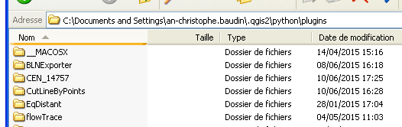
Pour une installation ministère c'est dans le dossier "plugins" que l'on trouve avec le chemin suivant: C:\Program Files\QGIS\profil\python\plugins

NB: le dossier de l'extension est souvent transmis une fois compressé au format ZIP, l'opération de décompression du dossier produit un niveau d'arborescence/d'emboitement non voulu et problématique, de sorte qu'il faut copier le dossier qui se trouve dans le dossier décompressé.
Il faut ensuite "activer" le plugin pour cela aller dans:
Onglet Extension → Installer/Gérer les extensions

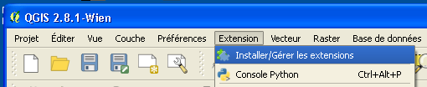

Comme L'extension est expérimentale, il faut cocher "afficher les extensions expérimentales" dans "Paramètres"

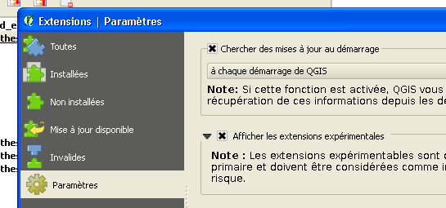
Puis, dans la liste des extensions cocher CEN 14757 pour "l'activer": ceci permet de reconnaître l'icône de l'extension qui se veut être une représentation d'un plan d'eau avec des strates et des filets.
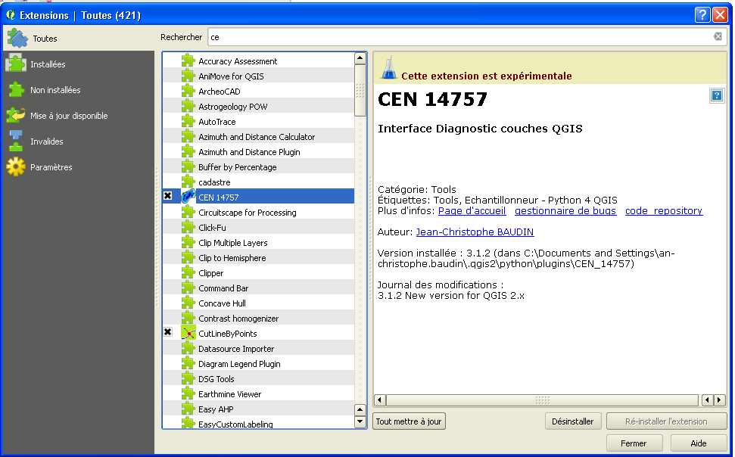

Quelle couche Bathymétrique faut-il utiliser ?

Pour faire fonctionner l'extension il faut utiliser une couche SIG composée de polygones dont le système de projection est le Lambert 93.
Attention: si une couche raster est affichée dans le projet courant, l'extension engendre un message d'erreur qui ne disparaît que si le raster est supprimé !
Cette couche ne doit contenir que des objets polygones correspondant aux différentes strates de profondeurs prises en compte par l'abaque de la norme. C'est-à-dire que les anneaux extérieurs des polygones représentant les isobathes 0 mètres, 3 mètres, 6 mètres, 12 mètres, 20 mètres, 35 mètres, 50 mètres et 75 mètres.
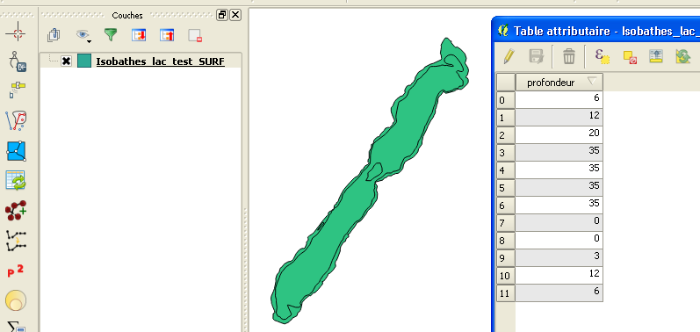

Chaque objet polygone doit se superposer aux suivants mais sans que sa "bordure", son anneau extérieur, ne chevauche ou n'intersecte une autre bordure.
Ils doivent en quelque sorte s'empiler les un sur les autres en une sorte de pyramide.
Il peut y avoir plusieurs polygones ayant la même valeur pour l'attribut profondeur car pour une même profondeur il peut exister des remontées de fond, sorte de guyots ou d'ilots submergés.
Remarque: Il arrive qu'une couche de polygones ne permette pas de voir tous les objets qu'elle contient car certains objets "plus étendus" que d'autre masquent les "moins étendus" comme c'est le cas sur l'illustration ci-dessus. L'extension lors de son exécution va générer une couche permettant une meilleure visibilité des différentes strates.

La table attributaire de cette couche ne doit contenir qu'un unique champ attributaire nommé "profondeur" (en minuscule).
Ce champ contient un entier correspondant aux classes de profondeur citées dont les valeurs sont:
- 0 pour le polygone du contour du lac ou pour les polygones correspondants aux îles et îlots, - 3 pour le polygone dont l'anneau extérieur est la ligne à partir de laquelle la profondeur de 3
- 6 pour le polygone dont l'anneau extérieur est la ligne à partir de laquelle la profondeur de 6 mètres est atteinte,
- et ainsi de suites…

NB : n'employer que les valeurs de profondeur de l'abaque de la norme, et pas de valeurs intermédiaires (comme: 1 m, 2 m, 5m …).

Comment utiliser l'interface utilisateur :

En cliquant sur l'icône du plugin on accède à la fenêtre "d'interface" utilisateur.

En partant du haut, on constate qu'il convient de sélectionner la couche de polygones correspondants aux isobathes au moyen du menu déroulant. En l'absence de couche, un message d'alerte rappelle qu'il en faut ouvrir une dans le projet QGIS ouvert et en cours.

Une fois le choix effectué, l'utilisateur doit cliquer sur le bouton "Lancer la lecture de l'abaque".
Un certain nombre de couches est alors généré. Ces couches sont ajoutées au projet QGIS en cours.
Une fenêtre "information" apparaît alors…
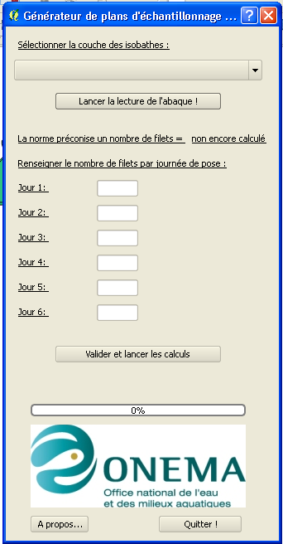

La fenêtre "information" fait apparaître le résultat de la prise en compte de la couche de bathymétrie initiale. En particuliers, elle indique qu'elle est la surface du plan d'eau - les éventuelles îles ayant été retranchées - et qu'elle est la classe de profondeur maximale. Elle indique enfin le nombre et la répartition des filets par strates qu'indique l'abaque de la norme CEN. Ceci permet à l'utilisateur de connaître comment les filets seront répartis par strates.
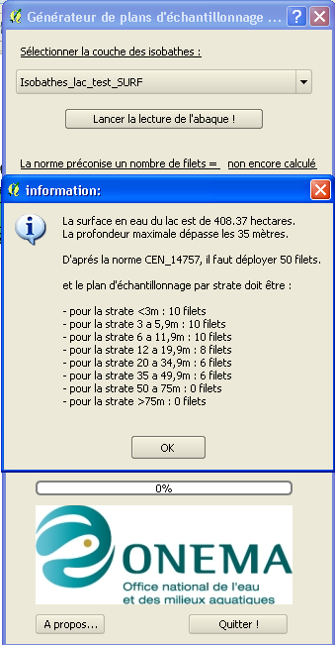

Une fois le bouton "Ok" cliqué, la fenêtre disparait et on accède à nouveau à la fenêtre interface utilisateur initiale. On constate que la ligne " la norme préconise un nombre de filets = non encore calculé" a été modifiée et que le nombre de filets à poser y figure désormais.
C'est alors à l'utilisateur de "répartir" ce nombre de filets en un certain nombre de "jours" de pose.
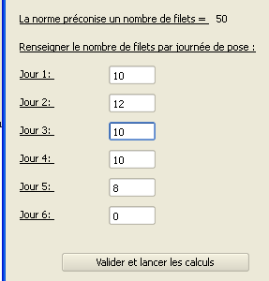

Le total doit être conforme au nombre de filets attendus. Faute de quoi un message d'erreur apparaît, invitant l'utilisateur à modifier ces choix. Voici un exemple de demande erronée et de message d'erreur :
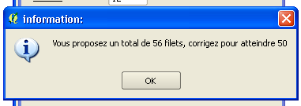
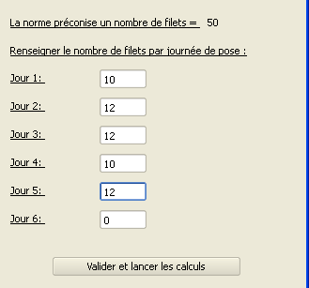

Une fois entrer le nombre de filets par journée de pose de manière correcte, on peut cliquer sur le bouton "valider et lancer les calculs". La barre de progression va alors progresser au bout de quelques secondes et rendre compte de l'avancée de la génération aléatoire des points de pose selon les règles prédéfinies. Ces règles, inscrites dans le code du programme, imposent qu'une distance de 200 mètres sépare les positions de deux points de pose d'un même jour de pose et qu'une distance de 100 mètres sépare les positions de deux points de pose appartenant à des jours différents.
Une nouvelle couche est alors ajoutée au projet, c'est une couche qui contient des objets points, correspondant aux points de pose. Elle se nomme "Plan_d_echantillonnage_nom de la couche de départ".
La table attributaire contient en plus des titres des colonnes, autant de lignes que la couche contient de points de pose, cette table contient 7 colonnes:
- Colonne Num_Ech: numéro du point de pose par rapport au nombre total de filets à placer.
- Colonne Jour: numéro du jour de pose du filet
- Colonne NumEchJour: numéro du filet par rapport au nombre de filets à déployer pour ce jour de pose donné.
- Colonne NumStrates: entier correspondant à la valeur "profondeur" de la couche bathymétrique de départ pour le point de pose.
- Colonne NomStrates: traduction en "classe de profondeur" de la valeur précédente.
- Colonne XL93: coordonnée X en Lambert 93 du point de pose.
- Colonne YL93: coordonnée Y en Lambert 93 du point de pose.
Les valeurs XL93 et YL93 ne sont correctement exprimées en Lambert93 – système légal français de coordonnées en vigueur - que dans la mesure où ce Système de Coordonnées de Référence ou SCR a bien été spécifié pour le projet ou la création des couches. Pour mémoire le code EPSG qui correspond au Lambert93 est le 2154.
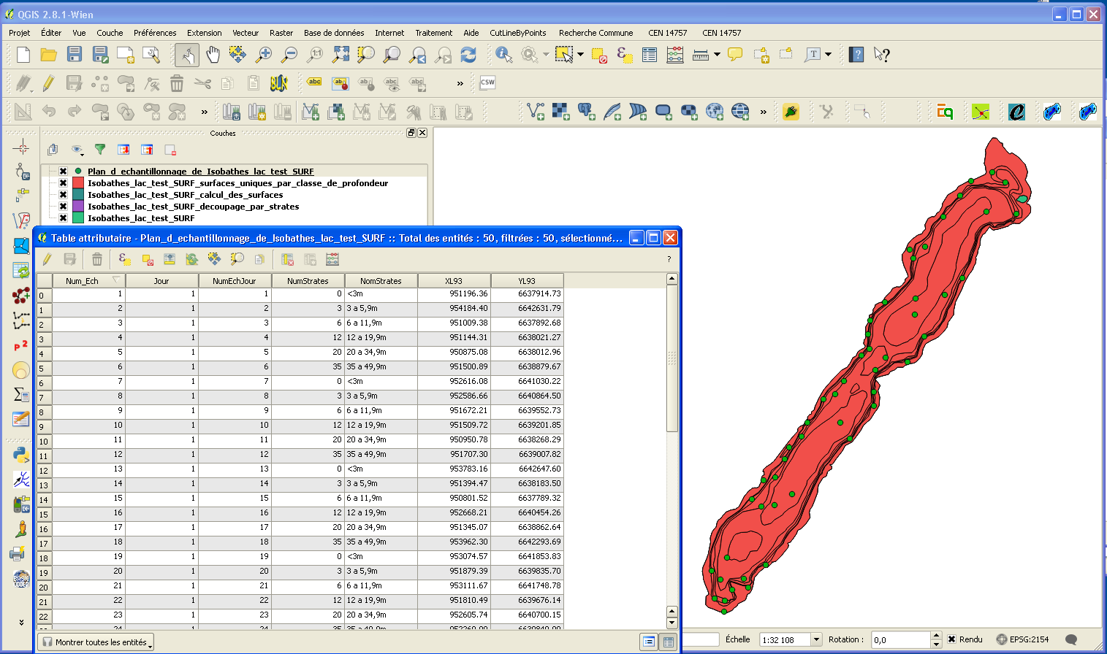

Quelles informations contiennent les couches de travail intermédiaires ?

Les couches nécessaires à l'établissement du plan d'échantillonnage sont au nombre de trois. Leurs noms reprennent le nom de la couche bathymétrique de départ. Ici la couche Bathymétrique de départ se nomme "Isobathes_lac_test_SURF".
La première couche créée est " Isobathes_lac_test_SURF_decoupage_par_strates".

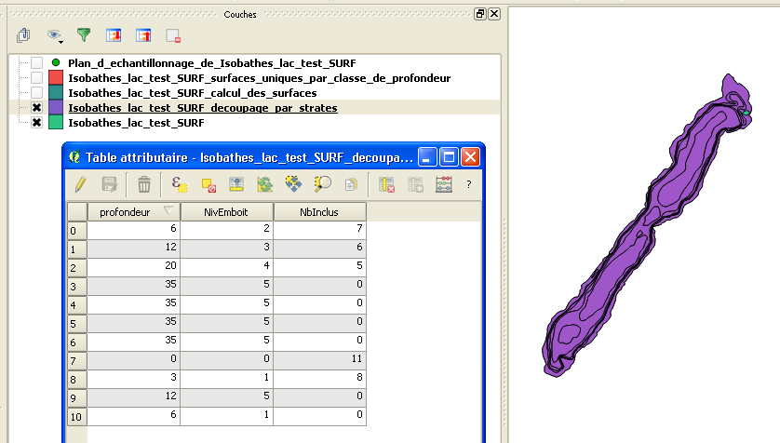

Cette couche calcule pour chaque objet polygone de la couche de départ ce que nous avons appelé, le niveau d'emboitement d'un polygone et le nombre de polygones inclus propre à ce polygone. En même temps, chaque polygone a ainsi été découpé par ceux qu'il contient.
Toujours au cours de cette même étape, les îles ont été supprimées, laissant éventuellement apparaître la couche bathymétrique initiale.

La disparition éventuelle des polygones représentants les îles explique la différence entre le nombre d'objets inclus dans le polygone de la strate profondeur 0 et le nombre de polygones présents dans cette couche. Dans cet exemple il y ne reste que dix objets/polygones en plus de celui de la strate de profondeur 0, un polygone île ayant été supprimé, la valeur "NBinclus" du polygone de la strate profondeur 0 est donc bien 11.

La valeur "NivEmboit" indique le niveau d'emboitement du polygone c'est-à-dire à l'intérieur de combien d'autres polygones il se trouve.

Cette couche permet de se faire une certaine idée de la bathymétrie du plan d'eau et éventuellement de détecter une erreur, par exemple "l'oubli" d'un polygone correspondant à une certaine profondeur.
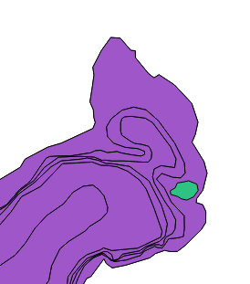

La seconde couche créée se nomme " Isobathes_lac_test_SURF_calcul_des_surfaces".
Elle correspond à la précédente, mais avec une table attributaire augmentée de deux nouveaux champs, l'un "area" pour la surface de l'objet, l'autre "perimeter" pour son périmètre, dont les valeurs sont en unités de la carte en l'occurrence m² et m.

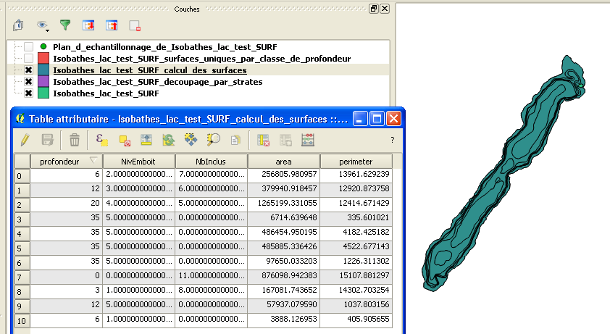

La dernière couche est nommée "Isobathes_lac_test_surfaces_uniques_par_classe_de_ profondeur".
Elle correspond au regroupement de tous les polygones correspondants à une même classe de "profondeur" en un objet multi-polygones unique, sur l'ensemble duquel seront opérés les tirages aléatoires de positionnement des points de pose. La table attributaire de cette couche ne conserve que le champ initial "profondeur", elle présente un champ "Group_Surf" somme des surfaces des polygones d'une strate "profondeur", de même "Group_Peri" et enfin un champ "Nb_Surf" correspondant au nombre de polygones de l'objet multi-polygones de la strate.
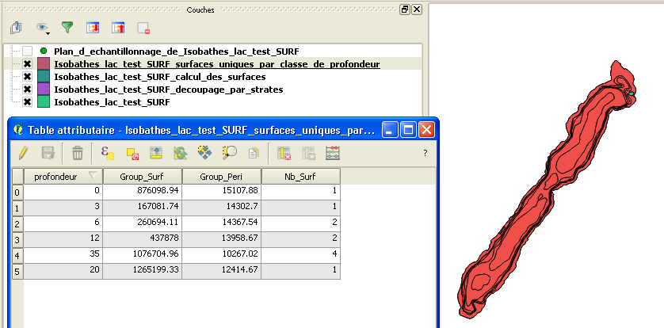
On pourra appliquer une analyse thématique catégorisée sur le champ profondeur de cette couche en utilisant d'ailleurs le dégradé de bleu sélectionné par défaut comme suit: Clic droit sur le nome de la couche -> Propriétés -> Champ déroulant et passage de symbole unique à "Catégorisé". On Clique sur le bouton "Classer" et l'analyse thématique apparait dans la fenêtre centrale. On finit part un clic sur le bouton "Appliquer" puis sur le bouton "Ok" en bas de la fenêtre.
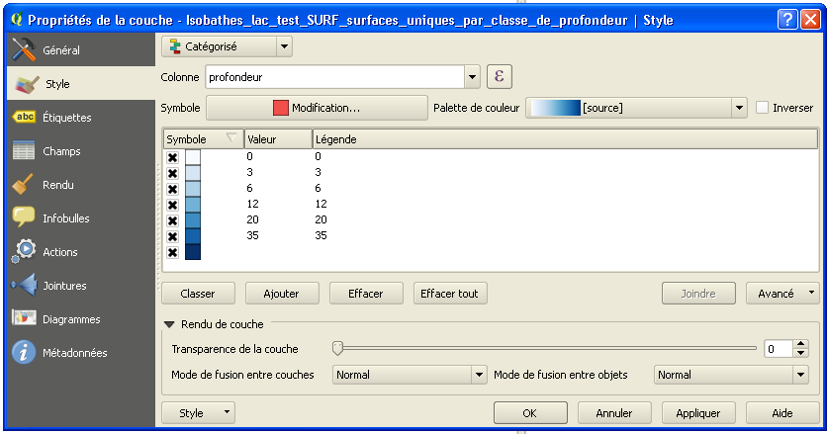

Voici le résultat de cette analyse thématique possible:
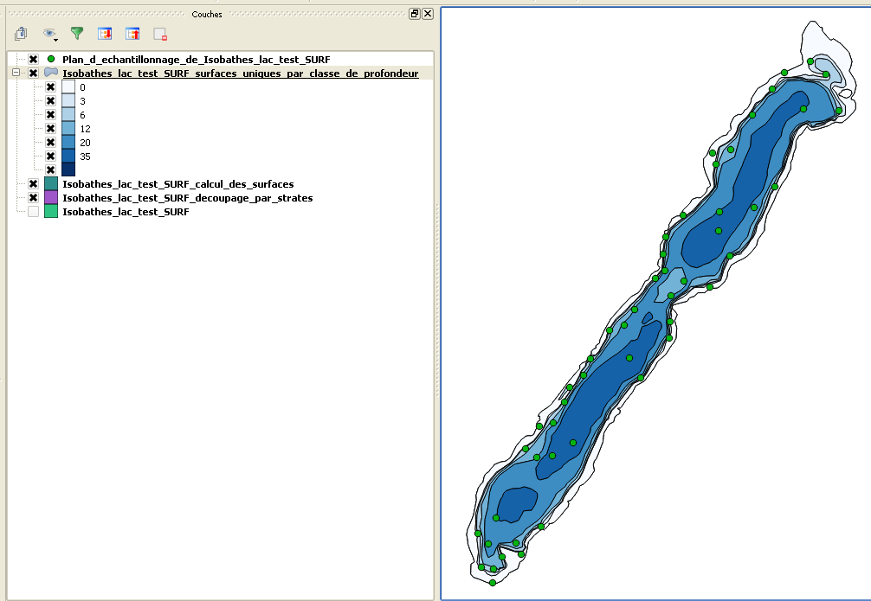

Pour les utilisateurs avertis, comment l'extension est modulable et paramétrable :
Cette partie du guide d'utilisation a pour but non seulement d'expliquer suffisamment en détail la structure "informatique" de l'extension afin de permettre à un utilisateur d'en modifier certains paramètres. En particuliers cette partie expose comment modifier la distance inter points de pose et comment utiliser un abaque modifiée selon les desiderata de l'utilisateur. Cette dernière manipulation permet d'adapter l'extension aux plans d'eau dont la bathymétrie nécessite une adaptation de la répartition par strates des filets. Elle expose le moyen de lire le code de l'extension et détaille la boucle logique qui répartit les filets pour constituer le plan de pose. Cette manière de répartir les filets peut bien entendu être l'objet d'un point de vu différent mais sa modification nécessite quant à elle plus que la modification d'un paramètre, une réécriture de ce "bloc" du code.

Que contient l'extension CEN 14757 ?
Ce dossier contient tout ce qui est nécessaire au fonctionnement de l'extension:
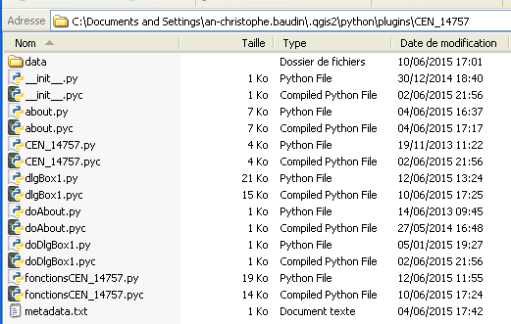

Chaque fichier.py peut être lu avec le programme IDLE qui est l'interface (développée elle-même en python) qui est installée avec le module Python de QGIS ou tout aussi facilement avec un éditeur de texte capable de reconnaître ce langage comme Notepad+.

Le dossier "data" contient les images utilisées par le plugin et surtout le fichier AbaqueRepFilets.csv correspondant à l'abaque de la norme CEN 14757.
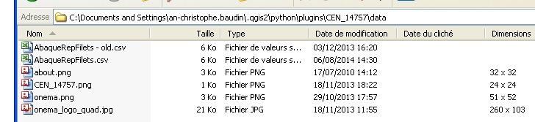
Remarque: dans cette copie écran on voit également un fichier AbaqueRepFilets – old .csv. En effet ce choix d'utiliser un fichier csv pour stocker les tableaux correspondants à l'abaque permet à l'utilisateur de modifier si nécessaire le plan de pose. Pour se faire le fichier original est sauvegardé avec le post fixe "– old" pour le modifier ensuite sans perdre la donnée "initiale". Ceci est un besoin pour des plans d'eau dont la bathymétrie ne permet pas le respect du plan de pose fixé par l'abaque. Ce qui sera expliqué plus loin.

Comment Fonctionne l'extension CEN 14747 ?

La liste des étapes ou actions principales qu'effectue cette extension est la suivante:
- Identifier la couche à traiter.
- Fabriquer à partir des lignes de la couche d'entrée une couche de polygones "imbriqués" par strates
- Supprimer les éventuels iles et ilots de cette couche de polygones
- Calculer la surface du plan d'eau
- Identifier la profondeur maximale à prendre en compte pour lire l'abaque
- "Intégrer" l'abaque et lire le plan de pose imposé.
- Demander à l'utilisateur la répartition du nombre de filets par jour
- Créer une table de répartition conforme aux spécifications de l'abaque et de l'utilisateur
- Générer les points de pose aléatoirement selon ces spécifications
- Produire la couche des points en faisant figurer les coordonnées des points de pose.

Ces étapes et actions principales nécessitent la résolution de divers problèmes logiques et leur traduction en lignes de code et seule la lecture du code en donnera tout le détail. Toutefois le code est légendé, peut-être et sans doute toujours trop insuffisamment, mais au moins à hauteur de ce qui peut se lire dans les codes des extensions existantes sur le dépôt officiel de QGIS ou du ministère.
En revanche nous détaillerons certains choix et comment nous avons développé et codé les solutions retenues afin de permettre la modification de certains paramètres pour tout utilisateur "averti".
Il faudra donc pouvoir consulter le contenu de certains fichiers du plugin.
Remarque: en python les commentaires sont signalés par le figuré # en début de lignes ou entre """ pour des blocs de texte plus conséquents""" par exemple:
NOTA BENE: pour ouvrir les fichiers.py de l'extension on utilisera soit le programme IDLE qui est installé avec QGIS soit un éditeur de texte comme Notepad+ capable de reconnaître le langage python.

Choix de la répartition des filets par jour et par strates:

La mise en œuvre du protocole standardisé d’échantillonnage ne précise pas comment répartir les points de pose entre les différents jours de pose qu'imposent les contraintes matérielles du nombre de filets disponibles et des capacités des équipes à les déployer, relever et surtout démailler. Il est convenu de considérer que l'esprit d'un échantillonnage est de "parcourir" tous les compartiments de l'écosystème et dans notre cas toutes les strates.
Cette logique préside la rédaction du code qui "balaye" les strates s'assurant de positionner un filet dans chaque strates avant de revenir à celles de départ et celles restantes.

On peut lire le code correspondant dans le fichier fonctionsCEN_12757.py aux lignes 299 à 379. La fonction "Echantillonne" retourne une variable, un objet, appelé "dictionnaire" en langage python, qui contient le plan d'échantillonnage final appelé "DicoJ" à partir de la couche préparatoire finale. Le dictionnaire "DicoJ" correspondant à la table attributaire finale avec autant de lignes que de points de pose, à laquelle ne manquent que les coordonnées des points de pose. Ce dictionnaire stocke le "tableau" de pose et les clefs de DicoJ sont les numéros des points de pose. Pour chaque point de pose, DicoJ contient (jour, n°du point de pose du jour, n°strate, nom strate, X, Y)
C'est cette partie du code et les boucles logiques qui le composent qui dictent la répartition des filets pour chaque jour et "contient" la stratégie choisie. A savoir pour l'instant placer chaque nouveau point de pose dans une nouvelle strate, jusqu'à "épuisement" du nombre de filets dans certaines classes de profondeur – les derniers filets étant placés dans les classes ayant le plus grand nombre de point de pose restantes:
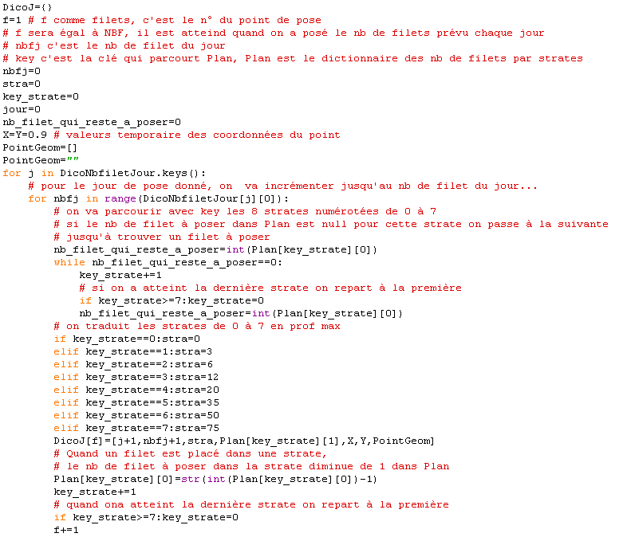
C'est alors qu'e sont effectués pour chaque point les tirages de coordonnées aléatoires dans l'emprise des polygones idoines de la couche "Surfaces_uniques_par_classe_de_profondeur".
La fonction Echantillonne appelle une autre fonction "TiragePoint" pour générer ces coordonnées.

Comment est générée aléatoirement la position d'un point de pose ?

On se base sur l'emprise du polygone de la strate de profondeur (obtenue grâce à la fonction ".bounds" du module shapely). On ajoute aux coordonnées du coin de l'emprise (xmin, ymin) l'étendue en "largeur" (Xmax-Xmin) et "hauteur" (Ymax-Ymin) multipliées par un nombre entre 0 et 1 (produit par la fonction random()). Le point généré est donc dans l'emprise du polygone.

Reste à tester successivement s'il est de plus dans l'objet polygone, puis s'il est à la distance fixée devant séparée un point de pose d'un autre point de pose d'un même jour de pose(ici 200m), puis s'il est à la distance fixée devant séparée un point de pose des autre points de pose d'un autre jour de pose (ici 100 mètres).

Comment modifier la distance inter points de pose ?

La mise en œuvre du protocole à pu démontrer le caractère parfois trop contraignant d'une distance inter point de 200 mètres pour un même jour de pose, au-delà des recommandations de la norme. Ce paramètre peut être abaissé jusqu'à 100 mètres pour permettre la pose de tous les filets prévus quand la surface d'une ou plusieurs strates est particulièrement "juste".
Ce paramètre est modifiable dans le fichier fonctionsCEN_12757.py à la ligne 281 - troisième boucle while - de la fonction TiragePoint - dans le fichier fonctionsCEN_14757.py.
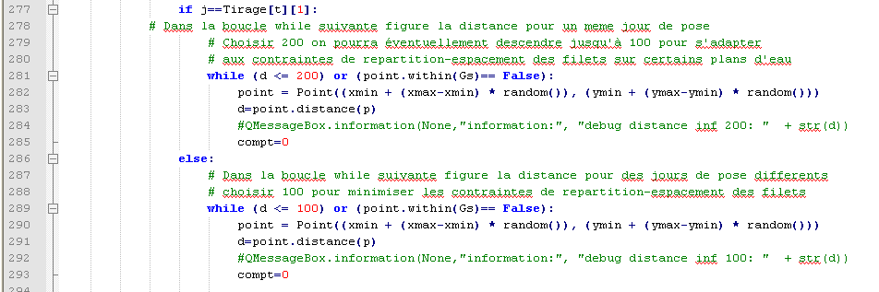

Remarque: les tirages sont réitérés jusqu'à ce que ces conditions soient vérifiées, ce pourquoi on utilise des boucles "while", c'est-à-dire que tant que les conditions ne sont pas vérifiées on recommence la boucle ! L'absence de close try- except ou de compteur de nombre d'itérations limité ou de temps limite d'exécution pour sortir de la boucle, ne permet pas d'interrompre le programme sans arrêter QGIS si l'utilisateur de l'extension n'a pas eu soin de vérifier que les plans d'eau considérés pouvaient tous être traités selon les préconisations de l'abaque.
En effet certains plans d'eau- lac de barrage notamment – pose problème. Rien de rédhibitoire toutefois et la prise en compte de ce cas de figure a été pensée et peut être géré avec cette extension: "A plan d'eau atypique, abaque modifiée" !

Comment gérer les bathymétries incompatibles avec les préconisations de l'abaque ? Cas de certains lacs de barrage.

Certains plans d'eau comme les lac artificiels de barrage présentent une répartition des strates de profondeur telle que les surface les plus profondes ne permettent pas de placer le nombre de filets préconisé par l'abaque en respectant l'éloignement entre points de pose. Il n’est pas rare de rencontrer dans ce type de lac une surface profonde ne permettant de ne placer que 1 ou 2 filets là où la norme en préconise au moins 4.
Lorsque ce cas est rencontré, l’une des solutions retenue, sans que celle-ci n’ait fait l’objet d’une harmonie nationale au sein de l’établissement ONEMA, est de replacer les filets supplémentaires dans la strate la plus représentée sur le plan d’eau.
Pour pouvoir prendre en compte ce type de cas particulier, l’utilisateur devra par lui-même modifier l’abaque inclus dans le plugin en y changeant le nombre de filets de la strate profonde (réduction) et celui d’autres strates selon la méthode de replacement choisie (augmentation).
Pour cela, Il suffit d'aller modifier dans le fichier AbaqueRepFilets.csv. la valeur du nombre de filets pour les strates en question, d’où l'intérêt du choix d'utiliser un fichier csv pour stocker les tableaux correspondants à l'abaque qui permet à l'utilisateur de modifier si nécessaire le plan de pose.
En pratique, avant toute modification, le fichier original est sauvegardé avec le postfixe "– old" : en " AbaqueRepFilets–old.csv" afin de ne pas perdre la donnée "initiale". Voilà qui permet aussi de choisir certaines options de pose ou de créer sa règle d'échantillonnage au besoin.
Pour une installation ministère c'est dans le dossier "data" correspondant au chemin suivant: C:\Program Files\QGIS\profil\python\plugins\data que l'on trouve le fichier AbaqueRepFilets.csv.
Pour la version "libre" de QGIS c'est dans le dossier "data" du dossier .qgis2 qui correspond au type de chemin suivant : C:\Documents and Settings\ nom.utilisateur \.qgis2\python\plugins\data que ce trouve ce fichier.
Si on ouvre le fichier avec un tableur on trouve un tableau ou chaque ligne correspond à un type de lac définit par sa "classe de superficie" et sa "classe de profondeur maximale":
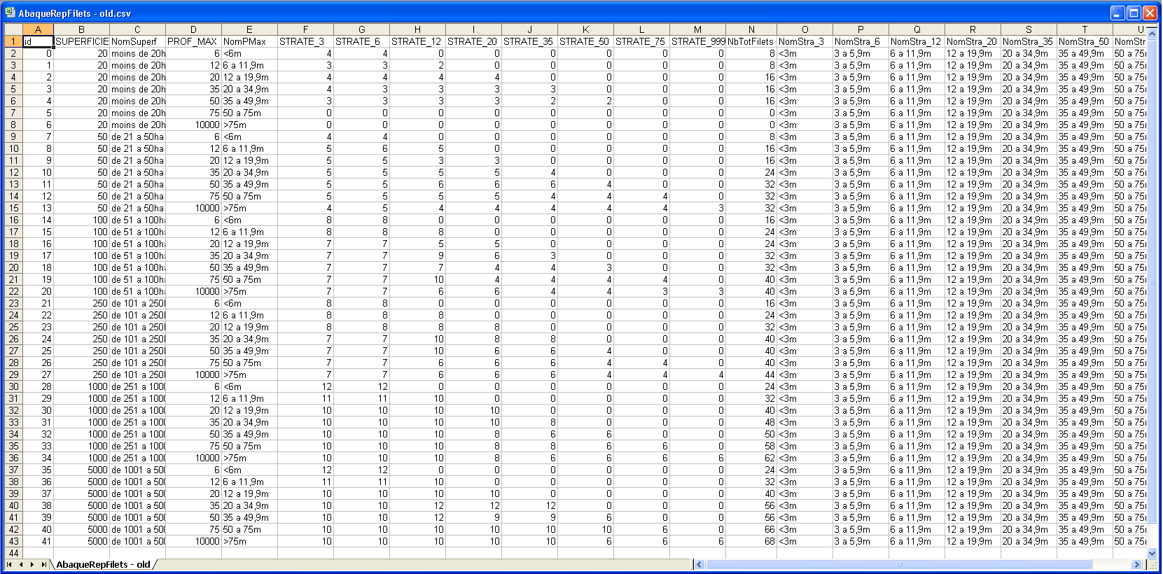

Les colonnes F à M détaillent pour chaque type de plan d'eau le nombre de filets à placer par strates de profondeur et en colonne N, le nombre total de filets. Les colonnes suivantes contiennent les "noms" des strates sous une forme utile à l'extension.
Si la surface d'une strate ne permet pas de placer le nombre de filets prévu, l'utilisateur peut ainsi répartir dans les autres strates les filets concernés.
Ainsi, prenons le cas d'un plan d'eau d'une superficie de 70 ha et d'une profondeur maximale de plus de 35 mètres mais dont la surface du polygone de la zone de profondeur à plus de 35 mètres ne soit que de quelques mètres carrés.
L'abaque, en ligne 19 du tableur, c'est-à-dire le type de lac portant l'identifiant "id" 17, comme ci-dessus, indique qu'on doit placer 3 filets dans cette zone d'une profondeur au-delà de 35 mètres. Or, on peut certes placer un filet dans cette zone, mais à priori pas 2 et à fortiori pas 3 en les espaçant d'une distance de 100 mètres au moins. Pour placer un nombre total de filets conforme à l'abaque l'utilisateur doit modifier leur répartition.
L'utilisateur pourra par exemple modifier l'abaque ainsi :
Le nombre de filets total est inchangé mais leur répartition oui, un seul sera placé dans la zone au-delà des 35 mètres au lieu de 3; les deux autres initialement prévus sont ici répartis dans les deux strates de profondeurs "précédentes".

Circulaire DCE 2006/16 relative à la mise en œuvre du programme de surveillance de la DCE, 39 p.
Circulaire DCE 2007/24 constitution et mise en œuvre des contrôles opérationnels, 10 p.
Bouchard Julien, Dembski Samuel, 2009: Méthode SIG de positionnement des filets maillants pour l’échantillonnage des poissons en plan d’eau (CEN 14757)(sous MapInfo). Guide technique. Document ONEMA, 25 p.
Marchand Ingrid, 2012: Méthode SIG de positionnement des filets maillants pour l'échantillonnage des poissons en plan d'eau sous QGIS ( V1.7 et v1.8)- Guide Technique. Document ONEMA, 21p.

